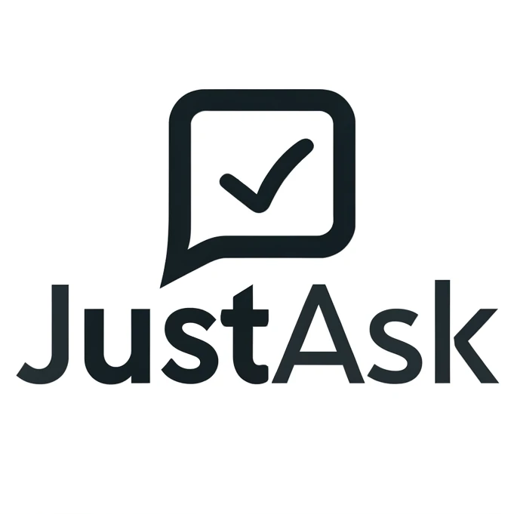

JustAsk平台名称及logo设计思路：

平台名称的确定考虑如下几个方面：

* 尽量与上海交通大学关联
* 体现出咨询平台的性质以及优势
* 本平台语言为英文，名称也使用英文

最终设计方案：JustAsk

* 以字母J开头，类似JAccount等，体现与交大的关联。
* JustAsk的意思是“问吧”“问问就知道了”，体现了本多领域一对一咨询平台的性质，有任何疑问，只需要问出来，就能够在本平台获得解答。

logo设计考虑如下几个方面：

* 本平台页面风格简约，以黑白蓝灰为主，因此logo也应当适配这一风格。
* 选取能够展示咨询平台性质的符号，使用户一目了然。

最终设计方案（见上）：

* 图标线条简单，风格简约，上方为简单的符号，下方为JustAsk平台名称。
* 为了展现咨询平台性质，考虑选取聊天框元素（代表一对一咨询的过程）与√元素（代表所有问题只要提出就能得到解决），两种元素结合，考虑将√置于聊天框中，代表各种问题在与专家咨询的过程中即可顺利解决。

废稿与选择理由：

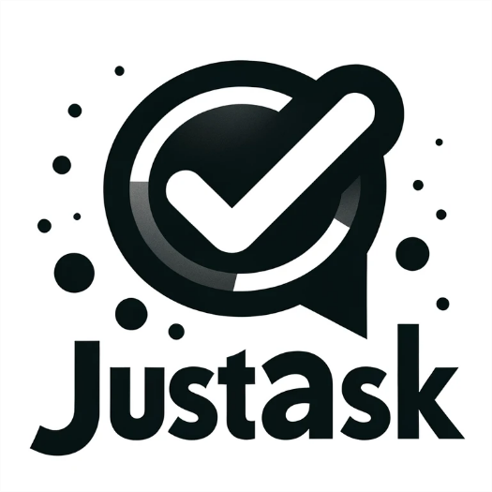

* 左图同样为黑白的图标，采用同样元素设计，但是logo整体不够简约清晰，故舍弃。
* 右图为最初方案，色彩虽然较另外两个方案更丰富，但和咨询平台页面总体也较为契合，且选取蓝色和绿色，这两种颜色通常代表“信任”和“通过”之类的意思，表明本平台能够解决各类问题，值得用户信任，但最终经过讨论认为该logo元素略显复杂，不采取。